**………….**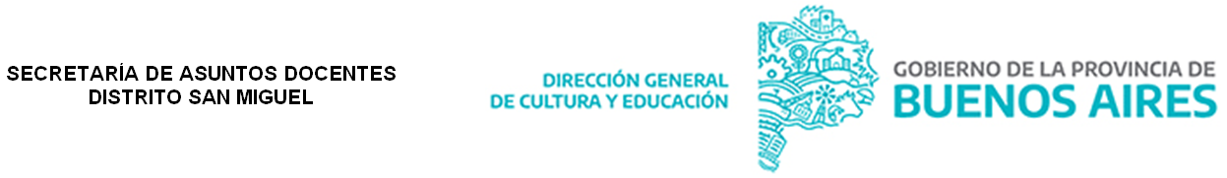

**COMUNICADO OFICIAL/DIEGEP (Rectificatorio) FECHA 26/10/2022**

**EQUIPO DIRECTIVO – SECRETARIOS, DOCENTES:**

Inspección de Nivel Secundario y Secretaría de Asuntos Docentes de San Miguel, convocan a **Aspirantes** del Listados Unificados A de Directivos de Nivel Secundario del distrito Y distritos vecinos, al Acto Público para la cobertura del cargo que se detalla y todos los que se agreguen el día del acto.

Cargo: Directora suplente de Jornada completa de EES Nro 22

En reemplazo de: Marcela Alfonso

Motivo: ART

Horario a cubrir: Lunes a viernes de 07:20 a 15:20 hs

**Fecha, horario y lugar de la convocatoria: Martes 1/11/22 a las 13:00 hs en Secretaría de Asuntos docentes de San Miguel**

**Los interesados deberán concurrir con DNI original y copia, Declaración jurada de cargos y los aspirantes de distritos vecinos, además, con copia del listado correspondiente certificado por autoridad.**

**Se solicita a las Escuelas, la notificación fehaciente del Personal Docente y el archivo de la misma, pues podrá ser solicitada frente a futuros reclamos.**

**SECRETARÍA DE ASUNTOS DOCENTES DE SAN MIGUEL**